المملكة العربية السعودية  وزارة التعليم  إدارة التعليم بمنطقة  متوسطة |  | المادة : رياضيات  زمن الاختبار : ساعة ونصف  الصف: الأول المتوسط  عدد الصفحات :2
اختبار منتصف الفصل الدراسي الثالث لمادة الرياضيات (أول متوسط) ( الدور الأول) لعام 1445 هـ
السؤال الأول : اختر الإجابة الصحيحة فيما يأتي :
1- | ما احتمال الحصول على عدد زوجي عند رمي مكعب أرقام مرة واحدة ؟
 | أ) | $$\frac{١}{٢}$$ | ب) | $$\frac{١}{٣}$$ | ج) | 3 | د) | 2
2- | اوجد عدد النواتج باستعمال مبدأ العد الأساسي لـِ : رمي مكعب أرقام، وقطعتي نقود:
 | أ) | 10 | ب) | 12 | ج) | 14 | د) | 24
3- | ما نوع الزاوية التي قياسها 55؟
 | أ) | حادة | ب) | قائمة | ج) | منفرجة | د) | مستقيمة
4- | 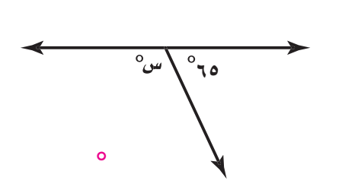  قيمة الزاوية ( س ) في الشكل المقابل تساوي :
 | أ) | 35 | ب) | 100 | ج) | 115 | د) | 180
5- | ما قياس زاوية قطاع دائري يمثل 40 % من الدائرة؟
 | أ) | 25 | ب) | 50 | ج) | 90 | د) | 144
6- | الزاويتين المتتامتان مجموع قياسهما يساوي :
 | أ) | 90 | ب) | 180 | ج) | 300 | د) | 360
7- | 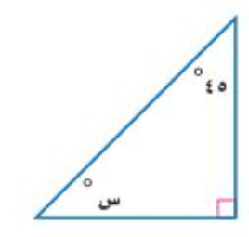  قياس الزاوية ( س ) في الشكل المقابل :
 | أ) | 45 | ب) | 35 | ج) | 30 | د) | 20
8- | 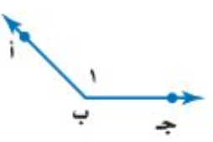  أي مما يأتي لا يعد من أسماء الزاوية المبينة في الشكل المقابل:
 | أ) | > أ ب جـ | ب) | > جـ ب أ | ج) | > 1 | د) | > ب أ جـ
9- | اوجد قياس الزاوية ( س ) في الشكل المقابل : 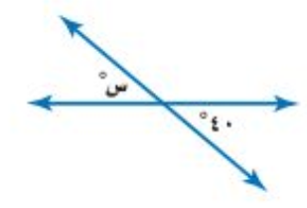
 | أ) | 140 | ب) | 120 | ج) | 40 | د) | 80
10- | ما نوع الزاوية في الشكل المقابل ؟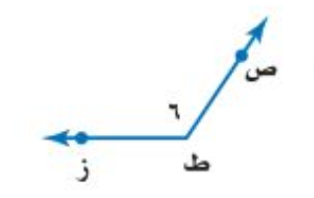
 | أ) | حادة | ب) | قائمة | ج) | منفرجة | د) | مستقيمة
السؤال الثاني : ضع اشارة ( ) امام العبارة الصحيحة وعلامة ( x) امام العبارة الخاطئة:
1- مجموع قياسات زوايا المثلث 180 درجة ( )
2- النواتج هي كل ما يمكن أن ينتج عن تجربة ما ( )
3- مجموع احتمال الحادثتان المتتامتان يساوي 2 ( )
4- فضاء العينة هو مجموعة كل النواتج الممكنة في تجربة احتمالية . ( )
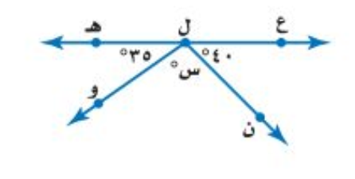
5- الزاويتان المتكاملتان مجموع قياسهما يساوي 360 درجة ( )
السؤال الثالث :أجب عن الأسئلة الآتية
1- أوجد قياس الزاوية ( س ) في الشكل المقابل .
..............................................................................................................................................................................................................................................
2- أوجد فضاء العينة باستعمال الرسم الشجري لـ رمي مكعب أرقام وقطعة نقود.
...........................................................................................................................................................................................................................................................................................................................................................................................................................................................................................
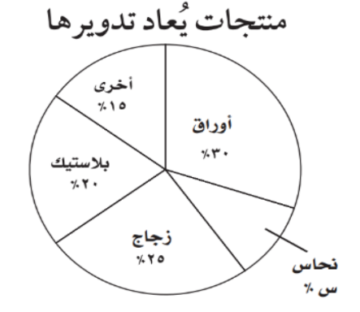
3- أوجد قياس الزاوية المجهولة ( س ) .
..........................................................................................................................................................................................................................................................................................................................................................................................................................................................................................................................................................................................................................................................................................................................................
4- في مكتبة صفية 90 كتابا من بينهم 52 كتابا علميا، إذا اخترنا أحد الكتب عشوائيا فما احتمال ألا يكون الكتاب علميا .
.....................................................................................................................................................................................................................................................................................................................................................................
5- وضع في كيس 7 كرات زرقاء و5 كرات سوداء و12 كرة حمراء ، ثم سحبت كرة من الكيس عشوائيا أوجد الاحتمالات التالية :
- ح ( كرة سوداء ) ............................................................................
- ح ( ليست زرقاء ) ....................................................................

